proyecto Sistema de inventario

CEET Centro de Electricidad, Electrónica Y Telecomunicaciones.

Bogotá 2019

**PROYECTO SISTEMA DE INVENTARIO.**

Integrante:

**Nelson Castillo.**

SENA

**CEET Centro de Electricidad, Electrónica y telecomunicaciones.**

**Bogotá**

**2019**

**Contenido**

1. Idea del Proyecto.
2. Planteamiento.
3. Justificación.
4. Alcances y limitaciones.
5. Objetivo general.
6. Objetivos específicos.
7. Cronograma de las etapas y las actividades del ciclo de Vida de un Sistema de Información.
8. Tabla de presupuesto.
9. Encuestas
   1. Formato de encuesta a usuarios
      1. Estadística de encuestas a usuarios
      2. Conclusiones de encuestas a usuarios
10. Inventario de software y hardware
    1. Recomendaciones
11. BPMN (Business Process Model and Notation)
    1. BPMN antes de la implementación
    2. BPMN entrada después de la implementación
    3. BPMN salida después de la implementación
12. Requerimientos
    1. Requerimientos funcionales
    2. Requerimientos no funcionales
13. Presentación en Project y diagrama de Gantt
14. Casos de uso.
15. Casos de uso extendido.
16. Referencias de sistemas informáticos.
17. Bibliografía.
18. Idea del Proyecto:

Crear un sistema de información para el control de inventario en pequeños negocios y micro empresas en el municipio de Soacha, que brinde optimización en el registro de ventas, existencias y compras al proveedor.

1. Planteamiento:

Dada la necesidad de que muchos negocios no tienen un sistema de inventario algunos en su mayoría lo llenan manualmente y otros utilizan Excel, lo que dificulta a la mayoría buscar la información rápidamente según las encuestas hechas a la mayoría de negocios en el municipio de Soacha.

1. Justificación:

Plasmar en práctica mis conocimientos adquiridos cómo tecnólogo en análisis y desarrollo de sistemas de información.

1. Alcances y Limitaciones:

* El proyecto de sistema de inventario para negocios pequeños o micro empresas se desarrollará en el municipio de Soacha.
* Este proyecto es el primer paso hacia un concepto global, en este caso, el proyecto se centra en buscar un sistema de inventario simple, pero lo suficientemente completo para poder ser implementado en diversos negocios y usuarios, es decir: estándar y confiable.
* Que posea una interfaz de usuario lo suficientemente práctica como para facilitar su manipulación en un individuo sin amplio conocimiento de los sistemas.
* Que el sistema cubra la totalidad de los requerimientos funcionales y facilite la implementación, integración y mantenimiento.
* Que soporte la jornada continua de trabajo y que tenga el respaldo (back up) de la información.
* Es posible que pueda relacionarse con el proceso de contabilidad, por la naturaleza del sistema de registro y facturación.

1. Objetivo General:

Crear un software para el registro de inventario de productos de pequeños negocios y micro empresas.

1. Objetivos específicos:

* Sistematizar el registro de inventario de los productos ofrecidos por parte de pequeños negocios y microempresas en el municipio de Soacha.
* Llevar un registro de las ventas realizadas por producto.
* Elaborar un listado de ventas de existencias y compras a los proveedores para mejorar la búsqueda de información de sus datos.

1. Cronograma de las etapas y las actividades del ciclo de Vida de un Sistema de Información.

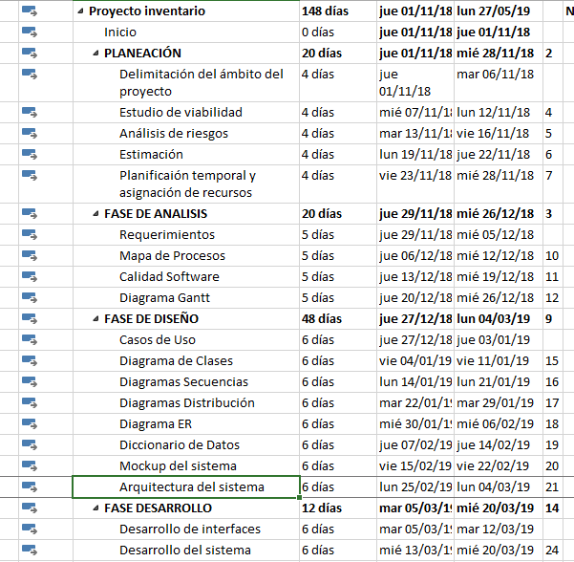

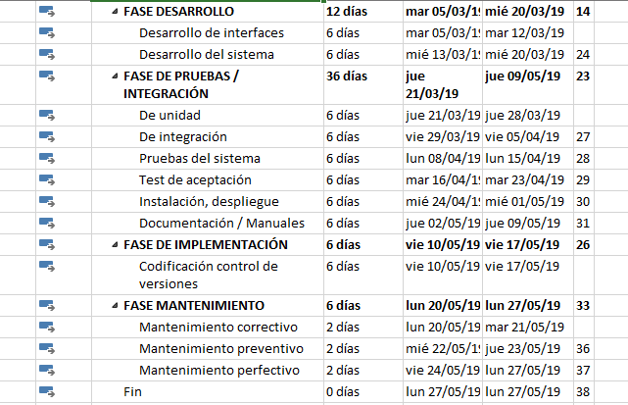

1. Tabla de Presupuesto:

|  |  |  |
| --- | --- | --- |
| ITEM | CANTIDAD | VALOR |
| GASTOS ADMINISTRATIVOS |  |  |
| Computador | 1 | $1.950.000 |
| UPS | 1 | $300.000 |
| Impresora | 1 | $465.000 |
| RECURSOS HUMANOS |  |  |
| Tecnólogo en programación (Líder del proyecto) | 1 | $17.760.000 |
| Tecnólogo en programación (Diseñador) | 1 | $5.920.000 |
| TOTAL | 5 | $26.395.000 |

1. Encuestas mediante formulario de GOOGLE:

**9.1** Formato de encuesta a usuarios de pequeños negocios:

**ENCUESTA DE OPINION SOBRE DESARROLLO DE SOFTWARE DIRIGIDA A LOS PEQUEÑOS NEGOCIOS Y/O DUEÑOS DE NEGOCIOS**

**Fecha: _________________________________**

**Nombre: _________________________________**

**Edad: _________________________________**

**Dirección ____________________________ teléfono __________________________**

**Agradezco su colaboración contestando la siguiente encuesta, para conocer el impacto y la necesidad de hoy en día manejar un sistema de inventario software para variedades misceláneas y internet del sector.**

1. **¿Usa actualmente un sistema de software en su negocio?**

**SI NO**

1. **¿Le gustaría un sistema de registro de inventario para su negocio?**

**SI NO**

1. **¿Normalmente que busca en un sistema para su negocio?**

**Que sea rápido**  **Fácil de usar Por tiempo**

1. **¿Lleva registro del inventario de su negocio?**

**SI NO**

1. **¿Si lleva un registro de su inventario el registro lo hace a mano o usa algún sistema?**

**SI NO**

1. **¿Qué le gustaría encontrar en el software de su negocio?**

**Clientes Proveedores Productos**

1. **¿Le gustaría que la aplicación tenga administración y varios usuarios?**

**SI NO**

1. **¿Le gustaría que la aplicación muestre los registros o movimientos de los usuarios?**

**SI NO**

**9.1.1** Estadísticas de las respuestas de los usuarios:

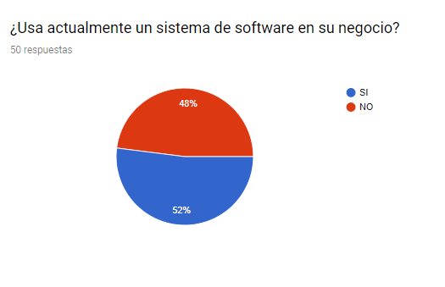

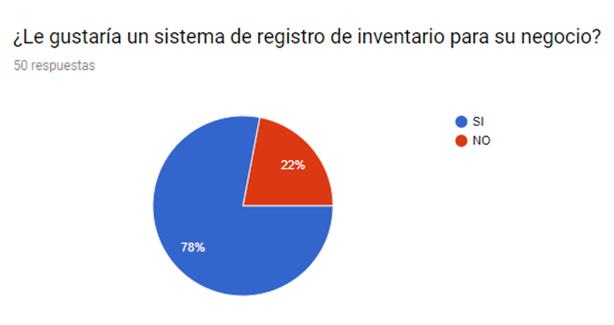

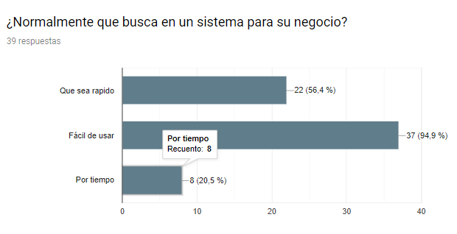

**9.1.2** Conclusiones de la encuesta a usuarios:

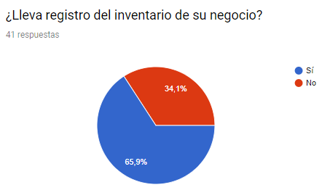

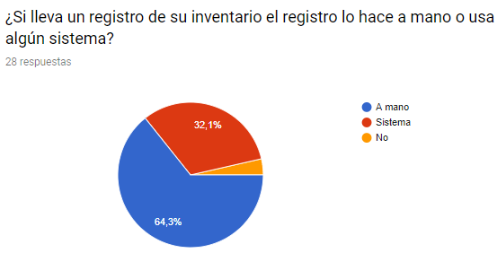

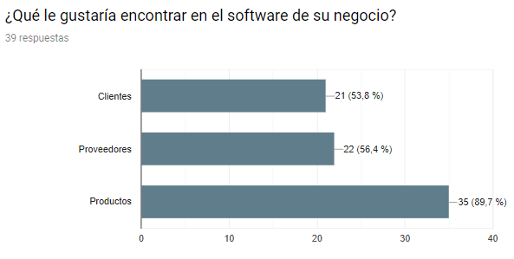

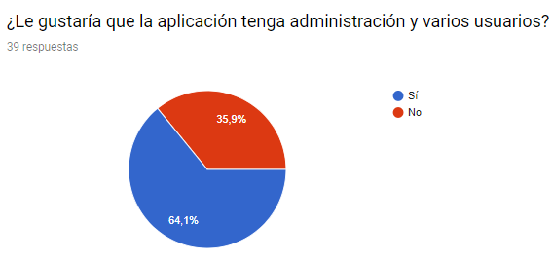

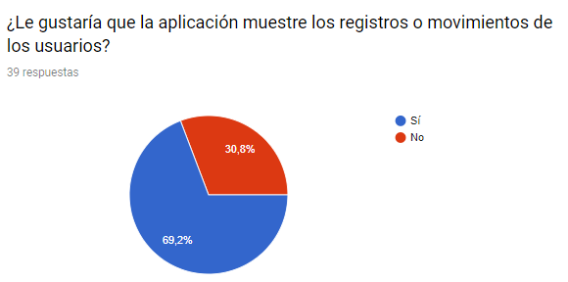

**9.2.2** Conclusiones de la encuesta:

**Conclusiones**

**La mayoría de los encuestados respondieron lo siguiente**

* No tienen un sistema web de inventario
* Llevan un registro de inventario a mano
* Les gustaría tener un sistema de inventario

1. Inventario de Software y Hardware:
   1. Recomendaciones:

Para este proceso de programación es recomendable tener equipos con las siguientes características:

|  |  |
| --- | --- |
| Tipo Equipo | Computador de escritorio |
| Marca | HP |
| Modelo | 690-000bla |
| Valor | $1.950.000 |
| Procesador | AMD Ryzen 3 2200G |
| Memoria | RAM 8GB  Disco duro 1TB |
| Descripción | Computador de escritorio con procesador AMD Ryzen 3 2200G, 8GB de RAM, útil para el programa que administrará el parqueadero. |
|  | <https://www.ktronix.com/pc-hp-690-000bla-amd-ryzen-3-24-pulgadas-disco-duro-1-tb-negro> |

|  |  |
| --- | --- |
| Tipo Equipo | Impresora para recibos de punto de venta. |
| Marca | Epson |
| Modelo | L120 |
| Valor | $465.000 |
| Descripción | Impresora con sistema continuo de tinta. |
|  | <https://www.ktronix.com/impresora-epson-l120> |

|  |  |
| --- | --- |
| Tipo Equipo | UPS |
| Marca | FORZA |
| Modelo | NT1011 |
| Valor | $300.000 |
| Tipo Dispositivo | UPS Externa |
| Capacidad energética | 500W |
| Duración (hasta) | 30 min |
| Descripción | * Fuente de alimentación ininterrumpida UPS-1000VA 500W -6 tomas de protección y teléfono, protección de fax. * Nivel de protección 5- Interruptor, protección contra sobretensiones, protección contra sobretensiones, regulador de voltaje, respaldo de energía. * 5 salidas con protección contra sobretensiones, batería de respaldo y regulación de voltaje. 1 tomacorrientes Surge-only prot. * Tiempo de recarga de 6 horas a 90% después de la descarga completa. * Ideal para el hogar u oficina con alarmas audibles que anuncian pérdida de potencia. * Dimensiones del producto: 4 x 11 x 5,6 pulgadas. |
|  | <https://www.ktronix.com/ups-1000va-forza-6-sali-nt1011> |

1. **BPMN Business Process Model and Notation**
   1. BPMN antes de la implementación:

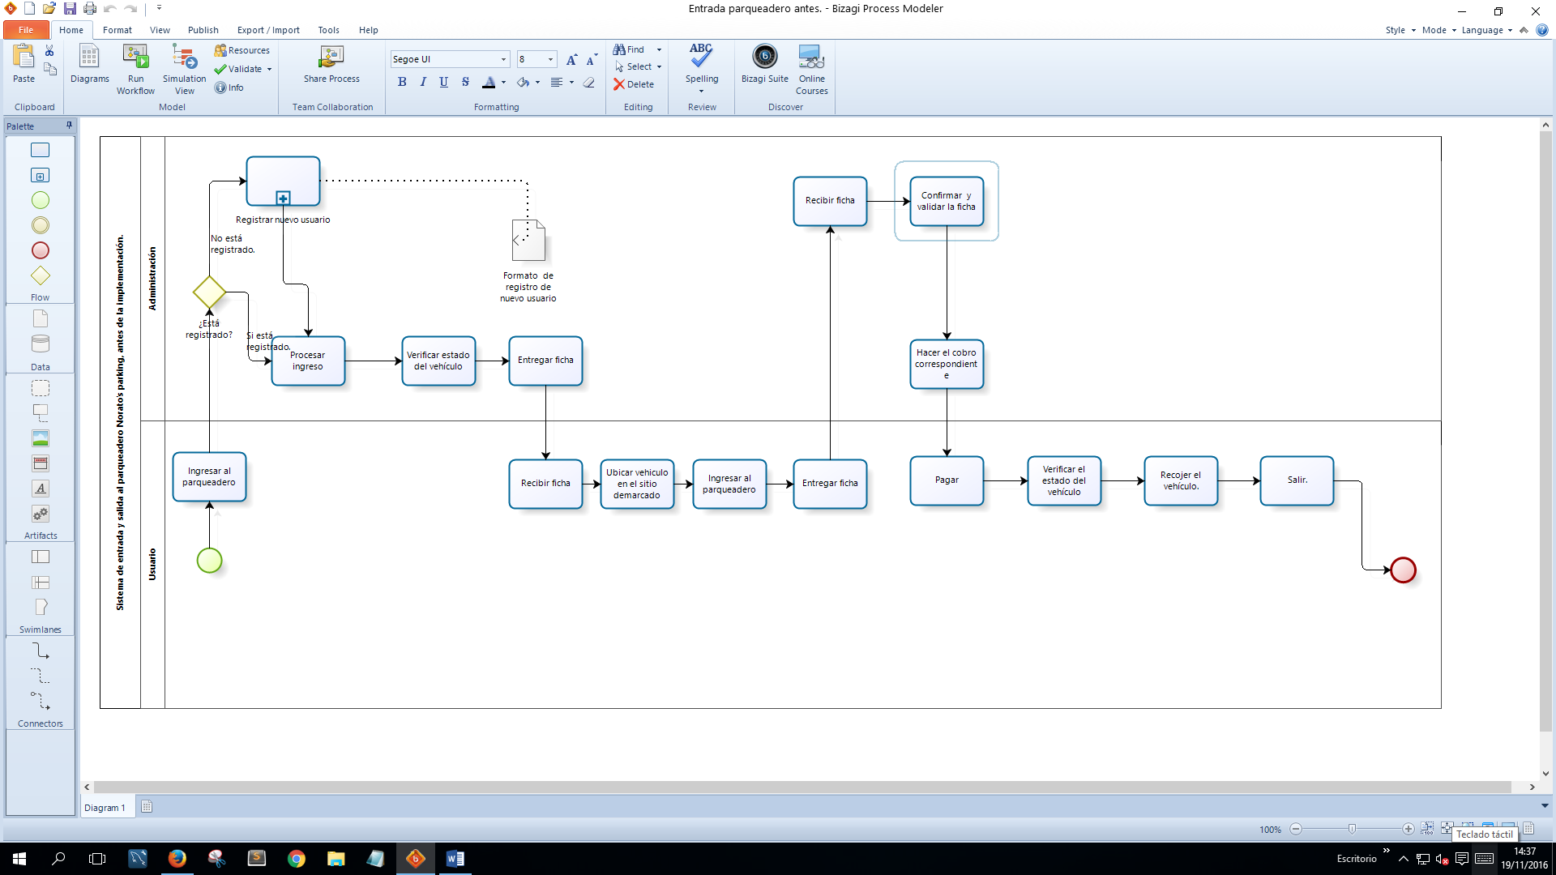

13.2 BPMN de entrada después de la implementación:

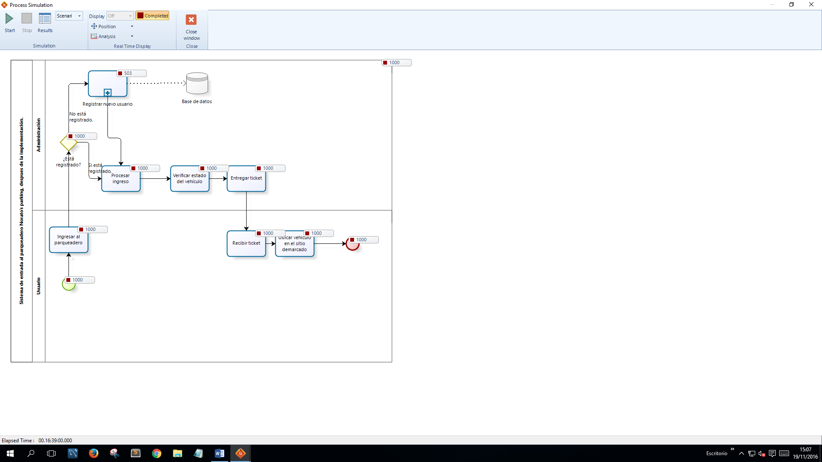

13.3 BPMN de salida después de la implementación:

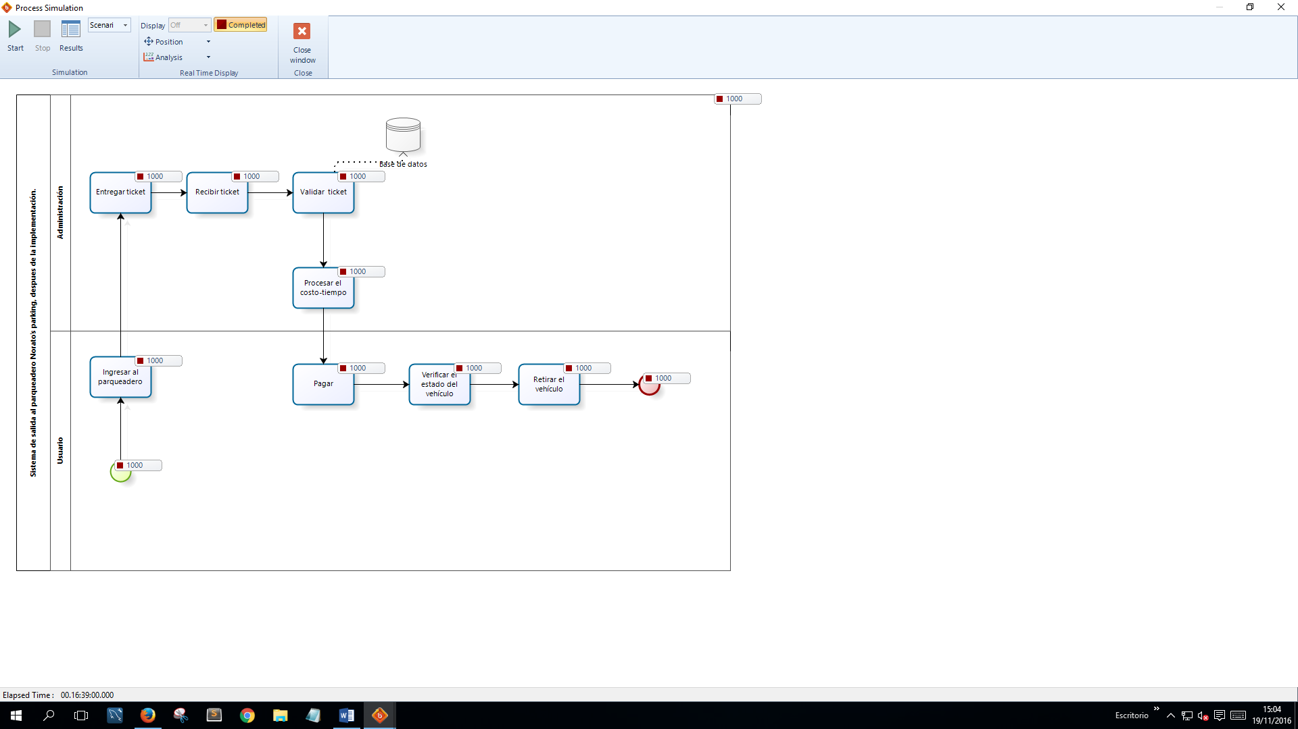

1. Requerimientos:
   1. Requerimientos funcionales:

|  |  |
| --- | --- |
| **Identificación del requerimiento** | **RF 01** |
| **Nombre del requerimiento** | Autenticación del usuario |
| **Características** | Los usuarios deberán identificarse para rectificar que se encuentran en la base de datos. |
| **Descripción del requerimiento** | El sistema podrá ser consultado por el administrador y podrá consultar el registro del usuario en la base de datos. |
| **Prioridad del requerimiento** | Alta |

|  |  |
| --- | --- |
| **Identificación del requerimiento** | **RF 02** |
| **Nombre del requerimiento** | Registrar usuario |
| **Características** | Los clientes deberán registrarse en la base de datos para poder ser identificados junto a su vehículo. |
| **Descripción del requerimiento** | El sistema podrá ser gestionado para ubicar los datos de identificación del vehículo y el usuario en la base de datos. |
| **Prioridad del requerimiento** | Alta |

|  |  |
| --- | --- |
| **Identificación del requerimiento** | **RF 03** |
| **Nombre del requerimiento** | Registrar entrada y salida del vehículo. |
| **Características** | El usuario podrá registrar la entrada y salida del vehículo y su respectivo usuario. |
| **Descripción del requerimiento** | Principal proceso de servicio donde se gestiona la información del inicio y final del lapso de permanencia del vehículo en el establecimiento. |
| **Prioridad del requerimiento** | Alta |

|  |  |
| --- | --- |
| **Identificación del requerimiento** | **RF 04** |
| **Nombre del requerimiento** | Consultar información solicitada del servicio del parqueadero. |
| **Características** | El sistema ofrecerá al usuario y al administrador información acerca del proceso y valor del servicio. |
| **Descripción del requerimiento** | Muestra información de costos, procesos y la relación general entre usuario, servicio y administrador. |
| **Prioridad del requerimiento** | Alta |

|  |  |
| --- | --- |
| **Identificación del requerimiento** | **RF 05** |
| **Nombre del requerimiento** | Ingresar y actualizar la información del registro del vehículo. |
| **Características** | El sistema permitirá al usuario registrar y actualizar la información del vehículo. |
| **Descripción del requerimiento** | Permite al usuario modificar datos, estado e información en general. |
| **Prioridad del requerimiento** | Alta |

|  |  |
| --- | --- |
| **Identificación del requerimiento** | **RF 06** |
| **Nombre del requerimiento** | Generar factura de cobro. |
| **Características** | El usuario podrá generar la factura de cobro de acuerdo al tiempo de permanencia del vehículo en el establecimiento. |
| **Descripción del requerimiento** | Proceso por el cual el usuario generará la factura de cobro respecto al tiempo de permanencia del vehículo. |
| **Prioridad del requerimiento** | Alta |

|  |  |
| --- | --- |
| **Identificación del requerimiento** | **RF 07** |
| **Nombre del requerimiento** | Reporte de ingresos y salidas de vehículos. |
| **Características** | Permite acceder a un histórico de los ingresos y salidas de los vehículos. |
| **Descripción del requerimiento** | Permite al usuario un acceso a la información relacionada con los ingresos y salidas diarias de cada vehículo que hace uso del parqueadero. |
| **Prioridad del requerimiento** | Alta |

**14.2. Requerimientos no funcionales**

|  |  |
| --- | --- |
| Identificación del requerimiento | RNF 01 |
| Nombre del requerimiento | Interfaz del sistema. |
| Características | El sistema presentara una interfaz sencilla para el fácil manejo de los usuarios registrados en el sistema. |
| Descripción del requerimiento | El sistema cuenta con una interfaz llamativa y sencilla de utilizar. |
| Prioridad del requerimiento | Alta |

|  |  |
| --- | --- |
| Identificación del requerimiento | RNF 02 |
| Nombre del requerimiento | Mantenimiento del sistema. |
| Características | El sistema contara con un sistema de instalación y un manual de usuario para facilitar los mantenimientos que serán realizados por el administrador. |
| Descripción del requerimiento | El sistema dispondrá de una documentación fácilmente actualizable que permitirá realizar las operaciones con el menor esfuerzo posible. |
| Prioridad del requerimiento | Alta |

|  |  |
| --- | --- |
| Identificación del requerimiento | RNF 03 |
| Nombre del requerimiento | Desempeño |
| Características | El sistema garantizara a los usuarios un desempeño en cuanto a los datos almacenados en el sistema ofreciendo una confiabilidad a este mismo. |
| Descripción del requerimiento | Garantizar el desempeño del sistema de información web a los diferentes usuarios. En este caso la información almacenada podrá ser consultada, modificada y actualizada permanentemente y simultáneamente sin que afecte el tiempo de respuesta. |
| Prioridad del requerimiento | Alta |

|  |  |
| --- | --- |
| Identificación del requerimiento | RNF 04 |
| Nombre del requerimiento | Nivel del usuario. |
| Características | Garantiza al usuario el acceso de información de acuerdo al nivel que posee en relación “Administrador, empleado o cliente”. |
| Descripción del requerimiento | Facilidad y control para permitir el acceso de la información según sea autorizado, con la intención de consultar o subir información pertinente. |
| Prioridad del requerimiento | Alta |

|  |  |
| --- | --- |
| Identificación del requerimiento | RNF 05 |
| Nombre del requerimiento | Confiabilidad del sistema |
| Características | El sistema estará en funcionamiento todo el tiempo ya que es un sistema de información encargado de almacenar datos. |
| Descripción del requerimiento | La disponibilidad del sistema será continua con un nivel de servicio alto garantizado. |
| Prioridad del requerimiento | Alta |

|  |  |
| --- | --- |
| Identificación del requerimiento | RNF 06 |
| Nombre del requerimiento | Seguridad. |
| Características | El ingreso al sistema será restringido bajo ciertas contraseñas y ciertos usuarios definidos. |
| Descripción del requerimiento | Garantizando la seguridad del sistema con respecto a la información suministrada tales como documentos, archivos y contraseñas. |
| Prioridad del requerimiento | Alta |

**15.Presentación en Project y diagrama de Gantt**

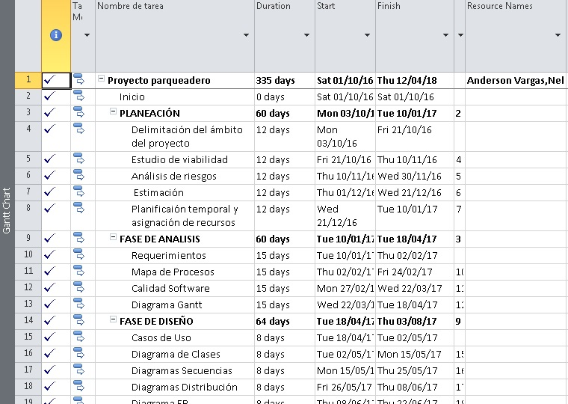

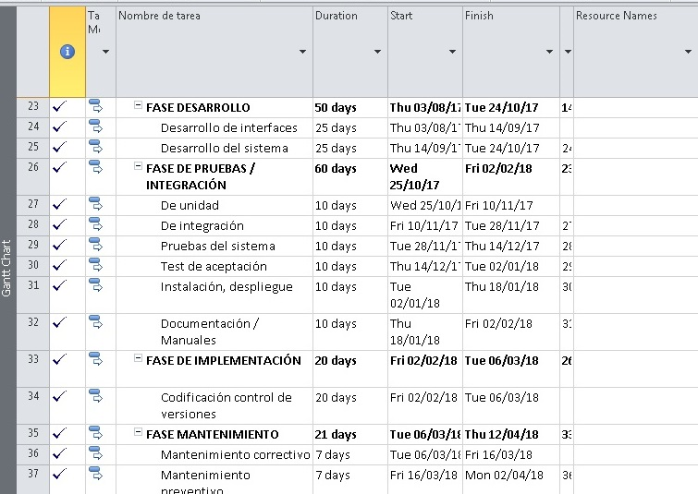

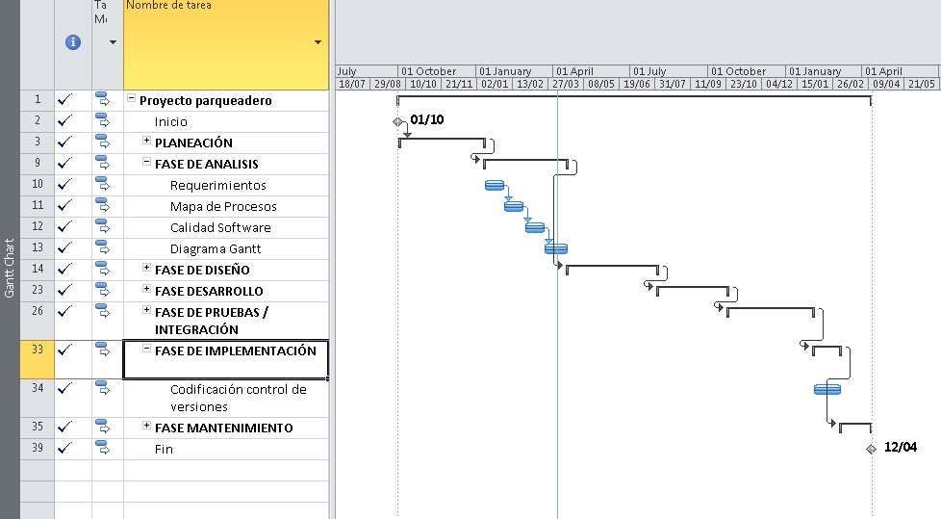

**16.Casos de uso.**

Diagrama de casos de uso:

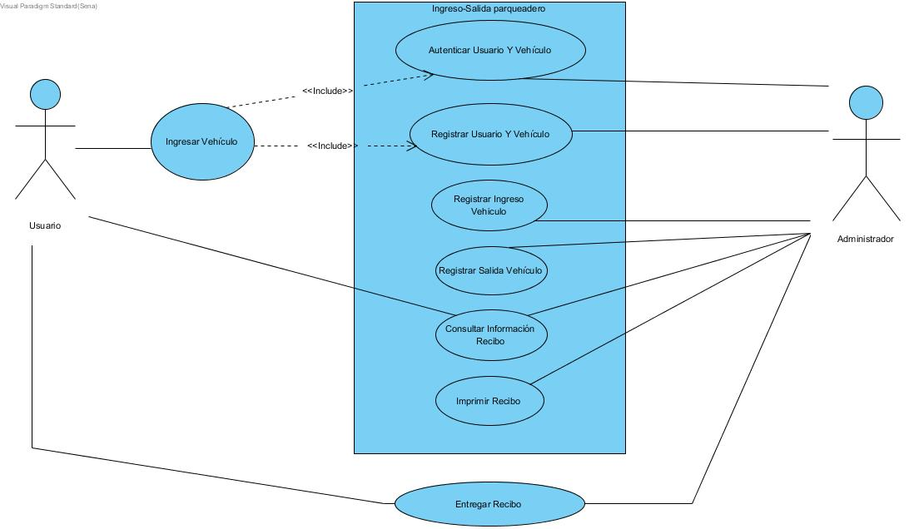

Diagrama de gestión de procesos:

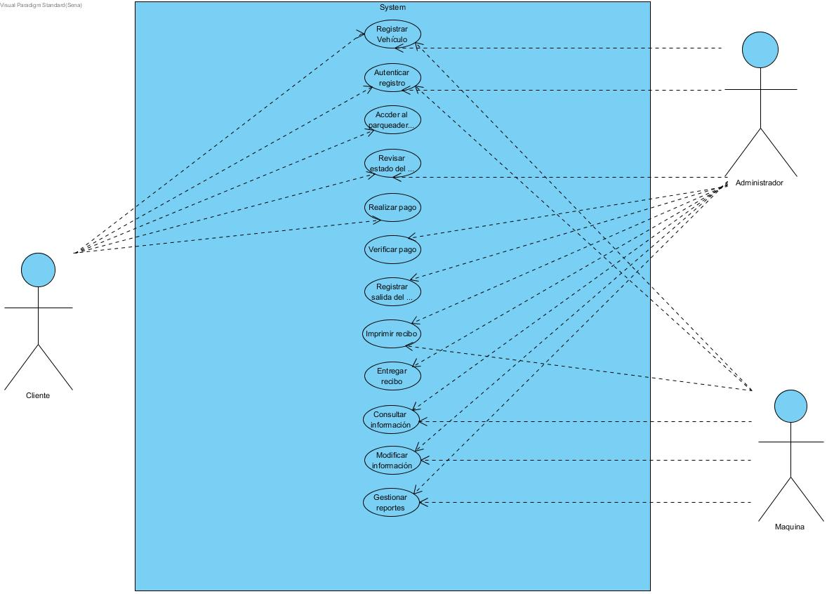

**17.Casos de uso extendido.**

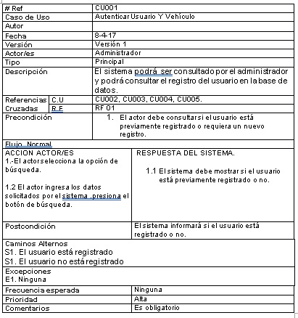

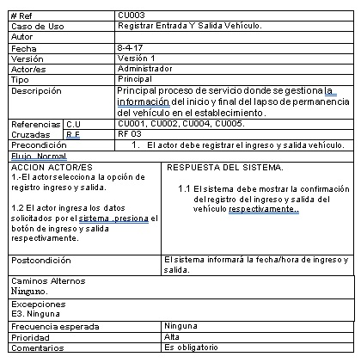

**18.Referencias de sistemas informáticos.**

-Trabajo en general: **WORD**

-Cronograma de actividades y ciclo de vida: **PROJECT**

-Tabla de presupuesto: **EXCEL**

-Encuestas mediante formularios **GOOGLE**

-BPMN: **BIZAGI**

-Fases del proyecto: **PROJECT**

-Diagrama de Gantt: **PROJECT**

-Casos de uso: **VISUAL PARADIGM**

**19.Bibliografía.**

* <https://epson.com.co/Para-el-trabajo/Impresoras/Punto-de-Venta/Impresora-Epson-TM-T20II-para-recibos-de-puntos-de-venta/p/C31CD52062>
* <http://www.dell.com/co/empresas/p/vostro-3200-series-small-desktop/pd?oc=la_smv3250sffw10p301&model_id=vostro-3200-series-small-desktop>
* <http://accessories.la.dell.com/sna/productdetail.aspx?c=co&l=es&s=bsd&cs=cobsdt1&sku=A7470607>